报告信息公开简报表
第 1 页 共 2 页
用人（建设）单位情况 | 名称 | 云南昊龙实业集团巧家白鹤滩建材有限公司2023年工作场所职业病危害因素检测报告书
用人（建设）单位情况 | 地理位置 | 云南省昭通市巧家县白鹤滩镇旱谷村罗盘二队
用人（建设）单位情况 | 联系人 | 刘文彪
职业卫生技术服务  类型 |  | 职业病危害预评价□ 职业病危害控制效果评价□  职业病危害因素检测 职业病危害现状评价□
技术服务项目组人员 | 项目负责人 |  | 普逢贵
技术服务项目组人员 | 现场  调查 | 专业人员 | 王忠平
技术服务项目组人员 | 现场  调查 | 时间 | 2023.8.27-28
技术服务项目组人员 | 现场采样/检测 | 专业人员 | 普逢贵、丁曦、王忠平、王忠松
技术服务项目组人员 | 现场采样/检测 | 时间 | 2023.8.27-28
技术服务项目组人员 | 实验室检验分析人 |  | 周美荣、郗美、冯艳量
技术服务项目组人员 | 检测/评价报告编制人 |  | 普逢贵
技术服务项目组人员 | 报告审核人 |  | 徐月恒、何芳
用人（建设）单位陪同人 |  |  | 刘文彪
现场调查、现场采样/检测等图像影像 | 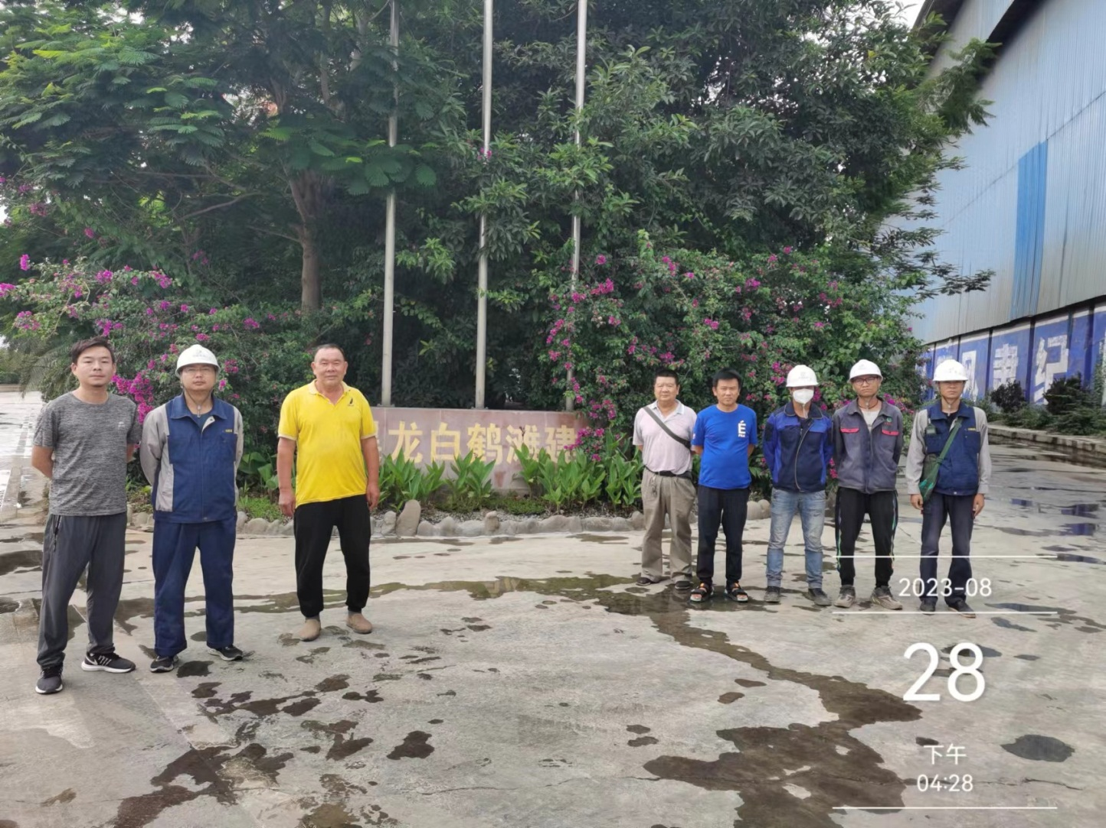

第 2 页 共 2 页
现场调查、现场采样/检测等图像影像 | 